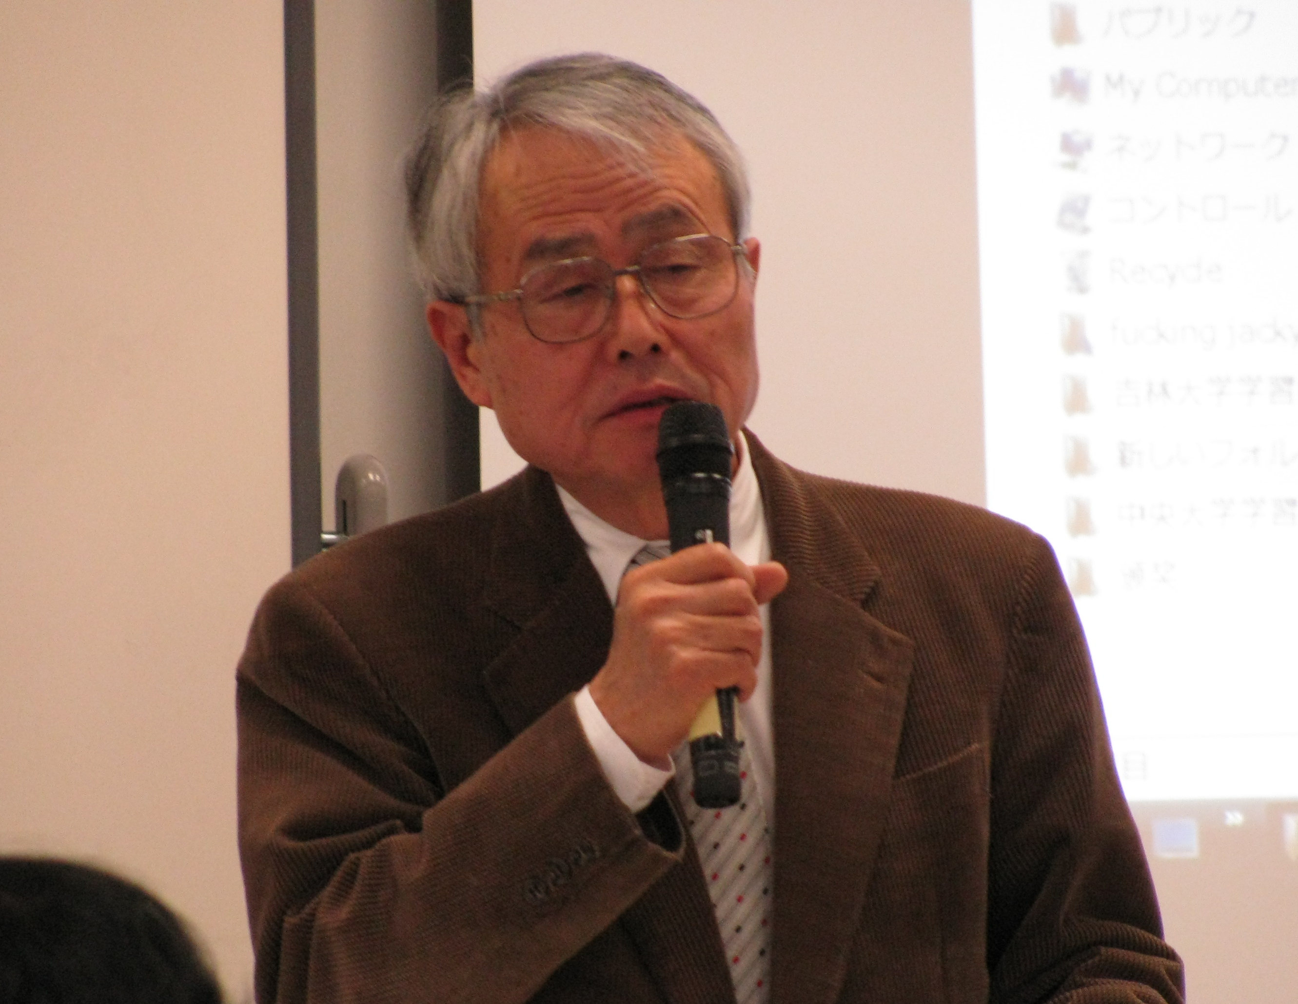
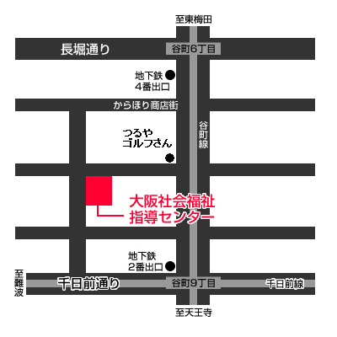
安保破棄・諸要求貫徹大阪実行委員会 ２０１３年幹事会
２０１３年３月３０日（土）
午後１時半～５時
大阪府社会福祉指導センター4階
第3研修室
（場所、変更しました）
１時半～ 幹事会
総括・情勢・活動方針など
３時～ 特別講演
※どなたでも参加できます
「日中関係の現状と日米安保」
（資料代：500円）
講師：末浪靖司（すえなみ やすし）さん
1939年生まれ。ジャーナリスト。元赤旗論説委員（安保外交担当）。現在、日本ジャーナリスト会議会員、日中友好協会常任理事。
【近著・最近の論稿】『対米従属の正体～9条「解釈改憲」から密約まで～』（高文研、２０１２）『なぜ日本政府はここまでアメリカにいいなりなのか ～日米安保の闇を解き明かす～』（平和運動2012年10月号）『オスプレイ問題と米軍特権拡大の歴史～米秘密文書にみる安保の実態～』（月刊学習2012年11月号）

地下鉄谷町6丁目下車 谷町７丁目交差点西へ
習近平体制での中国の情勢をどのように見るか？尖閣問題など中国の脅威をフルに利用しながら、９条の改憲をすすめる安倍政権を中国はどのように見ているか？日米安保体制での経過から、アメリカは今後の日中関係にどのような影響力を示そうとしているか？
さらに、政権どうしの日中関係のあり方だけで情勢を見るのでなく、国民どうしの相互理解の立場から、日中の平和・友好関係の展望を語っていただきます。

日中関係の現状と日米安保
【連絡先】安保破棄・諸要求貫徹大阪実行委員会（☎０６－６７６３－３８３３）

【連絡先】
安保破棄・諸要求貫徹大阪実行委員会（☎０６－６７６３－３８３３）
特別講演

